**הנדון: מעבר חייל אמריקאי ללא ויזה (אשרה)**

1. אדם אשר נושא מסמך זה הינו חייל אמריקאי אשר הגיע לארץ על מנת להשתתף בתרגיל משותף.
2. על פי הסכמי הכוחות בין המדינות, **החייל פטור מביקורת גבולות בעת הצגת חוגר צבאי של מחלקת ההגנה האמריקאית**. אין צריך בהצגת דרכון.
3. בברכה,

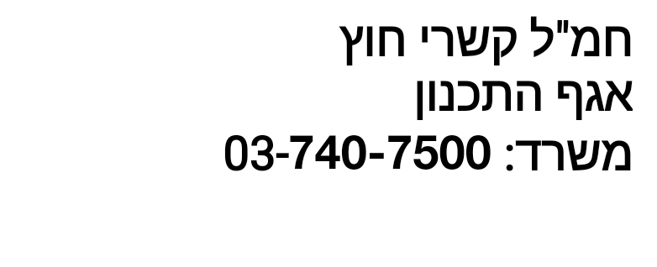

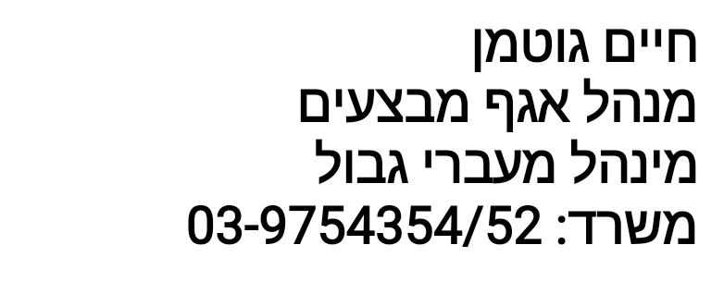

**Subject: Passage of American Soldier Without a Visa**

1. The carrier of this document is an American soldier that arrived in Israel in order to participate in a joint exercise.
2. The status of Forces Agreement between Israel and the United States dictates that the soldier is exempt from border control by presenting a Department of Defense Military Identification card. There is no need to present a passport.
3. Thank you for your cooperation,